**五上社會2-2 氣候變奏曲**  五年 班 號 姓名:

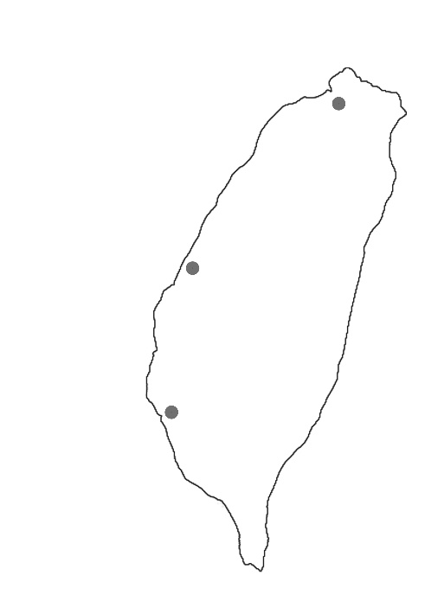

**2-2氣候變奏曲**臺灣的氣候